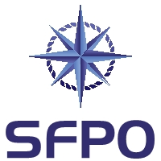

Fiskebåt (distriktsbeteckning och namn):__________________________________________

Skeppare:_____________________________________________
___________________________________________________________________________
___________________________________________________________________________

Infiskning år 2020:____________________________________________________________

Namn/underskrift:____________________________________________________________

Personnummer:______________________________________________________________

E-postadress: ________________________________________________________________

Telefon- och mobiltelefonnummer:_______________________________________________

Vänligen klipp/riv av ifylld blankett och skicka till SFPO, Marika Nilsson, Fiskhamnsgatan 33, 414 58, Göteborg, alternativt fyll i de efterfrågade uppgifterna i ett mail och skicka till marika@sfpo.se så snart som möjligt, dock senast den 15 februari 2021.

